Kalendář – letní slunovrat

Pracovní list děti seznámí s pojmem LETNÍ SLUNOVRAT a formou několika cvičení pomůže dětem upevnit představu o délce noci a dne. Pracovní list také připomene, jak se orientovat v kalendáři. V posledním úkolu se děti dozví, které byliny byly důležité pro uvití SVATOJÁNSKÉHO VĚNEČKU. Pracovní list je určen žákům 2. a 3. tříd.
Chaloupka na vršku
_______________________________________________________
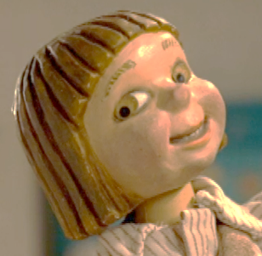
- Podívej se na obrázek kalendáře:
- Modře vybarvi symbol pro FÁZI MĚSÍCE.
- Červeně vybarvi VÍKENDOVÉ DNY.
- Žlutě vybarvi jméno JAN.
- Zeleně vybarvi názvy dnů.
- Zapiš do kalendáře, co tě čeká ve středu (tvoje kroužky, výlet, povinnosti doma…)
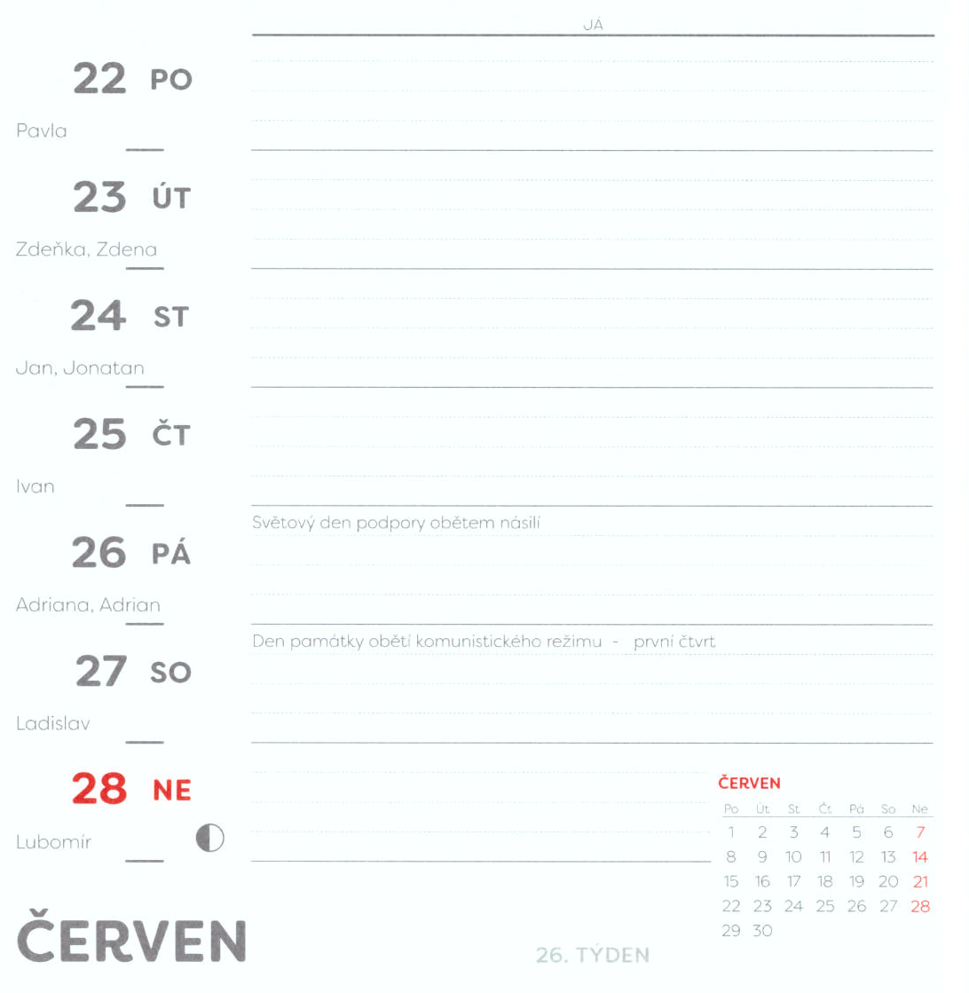

- V pohádce Chaloupka na vršku má Jan svátek. Napiš, jak jinak můžeme Janovi říkat.
……………………………………………………………………………………………………………………………………………………………………………………………………………………………………
- Jan má svátek krátce po letním slunovratu. Doplň text o slova z nabídky. Video ti napoví.
LÉTO SLUNOVRATU DNY NEJPOZDĚJI NEJDŘÍV
O LETNÍM ………………………………………………PŘICHÁZÍ…………………………………, A TO
JSOU ………………………………..NEJDELŠÍ, PROTOŽE SLUNÍČKO VYCHÁZÍ…………………………………….A ZAPADÁ……………………………………………………
JARNÍ ROVNODENNOST | LETNÍ SLUNOVRAT
1.
2.
3.
4.
5.
6.
7.
8.
9.
10.
11.
12.
13.
14.
15.
16.
17.
18.
19.
20.
21.
22.
23.
24.
- Podívej se na obrázek. Země obíhá kolem slunce, a to ovlivňuje, kolik hodin je u nás den a kolik noc. Když nastane rovnodennost, znamená to, že den i noc trvá přibližně stejně dlouho. V tabulce je žlutě vyznačen den a modře noc.
- Kolik hodin trvá den při JARNÍ ROVNODENNOSTI?
………………………………
- Vybarvi řádky ve sloupci LETNÍ SLUNOVRAT. Žlutě řádky dne a modře noci. Slunce v tomto období vychází kolem 5. hodiny ráno a zapadá kolem 9. hodiny večer (21:00). Kolik hodin trvá přibližně den?
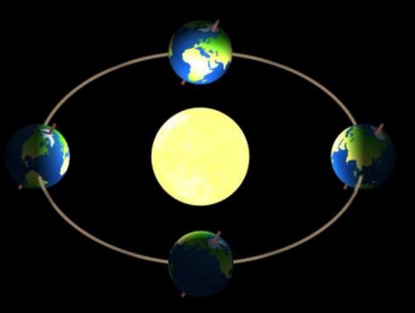
………………………………

- V noci z 23. na 24. 6. je SVATOJÁNSKÁ NOC plná kouzel. Dívky si vily věnečky z devatera kvítí. Dokresli věneček tak, aby ti tam ani jeden kvítek nechyběl. Popovídejte si o tom, proč zrovna těchto 9 bylin vplétaly do věnečku.

Co jsem se touto aktivitou naučil/a:
………………………………………………………………………………………………………………………………………………………………………………………………………………………………………………………………………………………………………………………………………………………………………
Autor: Mgr. Veronika Svobodová
Toto dílo je licencováno pod licencí Creative Commons [CC BY-NC 4.0]. Licenční podmínky navštivte na adrese [https://creativecommons.org/choose/?lang=cs].

